30 ianuarie 2020

RAPORT ZILNIC

Calificativ:  NEUTRU | Executare silită pentru căldura neplătită | Digi24-19:08  1min 02s
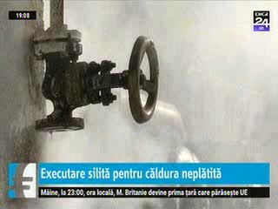 | Ministrul Economiei a declarat că dacă Termoenergetica nu plăteşte factura pentru agentul termic livrat de Elcen, este posibil ca ANAF să recurgă la executarea silită. Termoenergetica are în prezent o datorie scandentă de 167 de milioane de lei la Elcen. Elcen a anunţat că ar putea fi obligată să sisteze alimentarea cu energie termică a Capitalei în cazul în care Termoenergetica nu plăteşte factura restantă cu scandenţa la 29 ianuarie.

Calificativ:  NEUTRU | Explozie la Braşov | PrimaTV-18:25  0min 28s
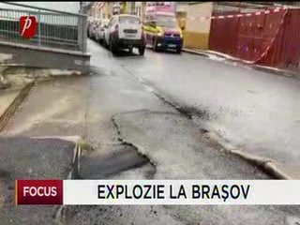 | La Braşov a avut loc o explozie sub carosabil din cauza unei avarii la reţeaua de distribuţie a energiei electrice. Accesul în zonă a fost limitat, iar pompierii s-au deplasat la faţa locului.

Calificativ:  NEUTRU |  | RadioRomânia-13:04  1min 17s
Asociaţia pentru relaţii cu investitorii la bursă a prezentat topul companiilor analizate de speciliaştii săi timp de 1 an, iar în top 10 pot fi regăsite companii din diverse sectoare precum Nuclearelectrica, OMV Petrom , Alro, Medlife.

